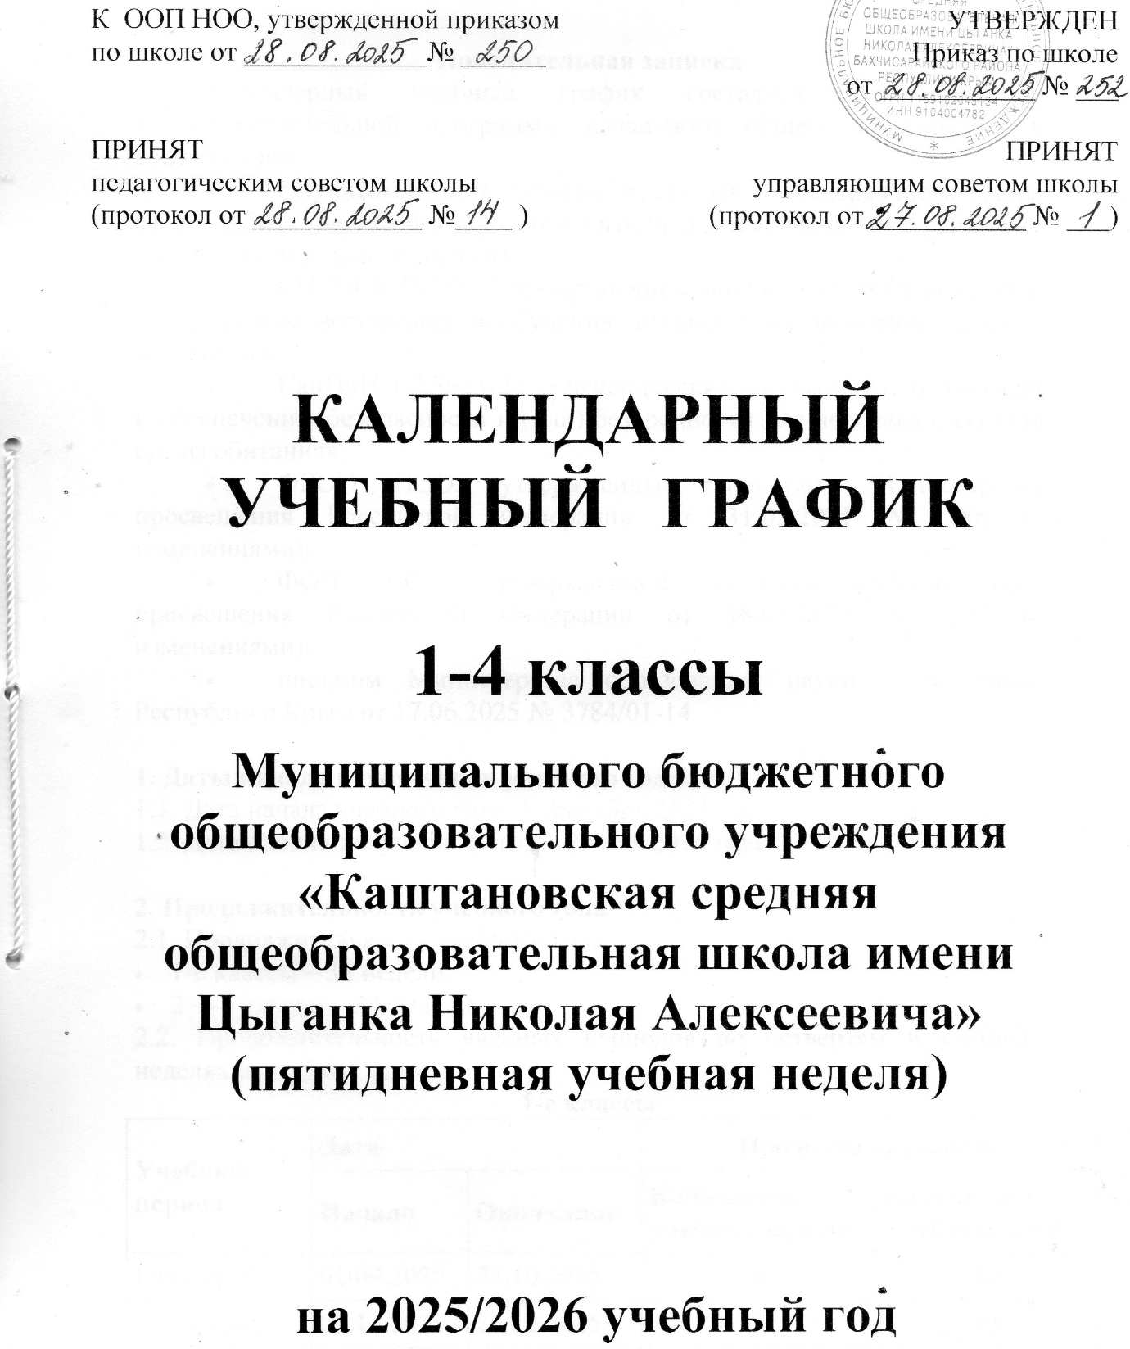

Пояснительная записка

Календарный учебный график составлен для основной общеобразовательной программы начального общего образования в соответствии:
- с пунктом 6 части 3 статьи 28, статьей 30 Федерального закона от 29.12.2012 № 273-ФЗ «Об образовании в Российской Федерации» (с изменениями и дополнениями);
- СП 2.4.3648-20 «Санитарно-эпидемиологические требования к организациям воспитания и обучения, отдыха и оздоровления детей и молодежи»;
- СанПиН 1.2.3685-21 «Гигиенические нормативы и требования к обеспечению безопасности и (или) безвредности для человека факторов среды обитания»;
- ФГОС НОО, утвержденным приказом Министерства просвещения Российской Федерации от 31.05.2021 № 286 (с изменениями);
- ФОП НОО, утвержденной приказом Министерства просвещения Российской Федерации от 18.05.2023 № 372 (с изменениями);
- письмом Министерства образования, науки и молодежи Республики Крым от 17.06.2025 № 3784/01-14

1. Даты начала и окончания учебного года
1.1. Дата начала учебного года: 1 сентября 2025 года.
1.2. Дата окончания учебного года: 26 мая 2026 года.

2. Продолжительность учебного года
2.1. Продолжительность учебного года:
- 1-е классы – 33 недели;
- 2–4-е классы – 34 недели.
2.2. Продолжительность учебных периодов по четвертям в учебных неделях и учебных днях
1-е классы
Учебный период | Дата |  | Продолжительность
Учебный период | Начало | Окончание | Количество  учебных недель | Количество учебных дней
I четверть | 01.09.2025 | 24.10.2025 | 8 | 40
II четверть | 05.11.2025 | 26.12.2025 | 8 | 38
III четверть | 12.01.2026 | 27.03.2026 | 10 | 47
IV четверть | 06.04.2026 | 26.05.2026 | 7 | 31
Итого в учебном году |  |  | 33 | 156
2–4-е классы
Учебный период | Дата |  | Продолжительность
Учебный период | Начало | Окончание | Количество  учебных недель | Количество  учебных дней
I четверть | 01.09.2025 | 24.10.2025 | 8 | 40
II четверть | 05.11.2025 | 26.12.2025 | 8 | 38
III четверть | 12.01.2026 | 27.03.2026 | 11 | 51
IV четверть | 06.04.2026 | 26.05.2026 | 7 | 31
Итого в учебном году |  |  | 34 | 160

3. Сроки и продолжительность каникул
1-е классы
Каникулярный период | Дата |  | Продолжительность каникул
Каникулярный период | Начало | Окончание | Продолжительность каникул
Осенние каникулы | 25.10.2025 | 04.11.2025 | 11
Зимние каникулы | 27.12.2025 | 11.01.2026 | 16
Дополнительные каникулы | 21.02.2026 | 01.03.2026 | 9
Весенние каникулы | 28.03.2026 | 05.04.2026 | 9
Итого |  |  | 45

2–4-е классы
Каникулярный период | Дата |  | Продолжительность каникул
Каникулярный период | Начало | Окончание | Продолжительность каникул
Осенние каникулы | 25.10.2025 | 04.11.2025 | 11
Зимние каникулы | 27.12.2025 | 11.01.2026 | 16
Весенние каникулы | 28.03.2026 | 05.04.2026 | 9
Итого |  |  | 36

4. Сроки проведения промежуточной аттестации
Промежуточная аттестация обучающихся 2-4 классов проводится с 18.05.2026 по 22.05.2026 без прекращения образовательной деятельности в форме, утвержденной в локальном нормативном акте и учебном плане общеобразовательной организации, годового учета образовательных результатов по учебным предметам (учебным курсам, учебным модулям) учебного плана.

5. Дополнительные сведения

5.1. Режим работы образовательной организации
Период учебной деятельности | 1-е классы | 2–4-е классы
Учебная неделя (дней) | 5 | 5
Урок (минут) | 35 – 40 | 45
Перерыв (минут) | 10 – 40 | 10 – 20
Периодичность промежуточной аттестации | – | 1 раз в год

5.2. Распределение образовательной недельной нагрузки
Образовательная деятельность | Недельная нагрузка  (5-дневная учебная неделя)  в академических часах
Образовательная деятельность | 1-е классы | 2-е классы | 3-и классы | 4-е классы
Урочная | 21 | 23 | 23 | 23
Внеурочная | 10 | 10 | 10 | 10

5.3. Расписание звонков и перемен

1-е классы
Образовательная деятельность | Сентябрь–октябрь | Ноябрь–декабрь | Январь–май
1-й урок | 8:30–9:05 | 8:30–9:05 | 8:30–9:10
1-я перемена | 9:05–9:15 | 9:05–9:15 | 9:10–9:20
2-й урок | 9:15–9:50 | 9:15–9:50 | 9:20–10:00
Динамическая пауза | 9:50–10:30 | 9:50–10:30 | 10:00–10:40
3-й урок | 10:30–11:05 | 10:30–11:05 | 10:40–11:20
3-я перемена | – | 11:05–11:15 | 11:20–11:30
4-й урок | – | 11:15–11:50 | 11:30–12:10
4-я перемена | – | 11:50–12:00 | 12:10–12:20
5-й урок | – | – | –
Перерыв между уроками и занятиями внеурочной деятельности | 55 минут | 30 минут | 40 минут
Внеурочная деятельность | С 12:00 | С 12:30 | С 13:00

2–4-е классы (понедельник, четверг, пятница)
Урок | Продолжительность урока | Продолжительность перемены
1-й | 8:30–9:00 | 20 минут
2-й | 9:20–10:00 | 10 минут
3-й | 10:10–10:50 | 10 минут
4-й | 11:00–11:40 | 10 минут
5-й | 11:50–12:30 | 20 минут
6-й | 12:50 – 13:30
Перерыв между уроками и занятиями внеурочной деятельности – 30 минут
Внеурочная деятельность | С 14:00 | –

2–4-е классы (вторник, среда)
Урок | Продолжительность урока | Продолжительность перемены
1-й | 8:30–9:15 | 20 минут
2-й | 9:35–10:20 | 10 минут
3-й | 10:30–11:15 | 10 минут
4-й | 11:25–12:10 | 20 минут
5-й | 12:30–13:15 | 10 минут
6-й | 13:25 – 14:10
Перерыв между уроками и занятиями внеурочной деятельности – 30 минут
Внеурочная деятельность | С 13:45 | –

